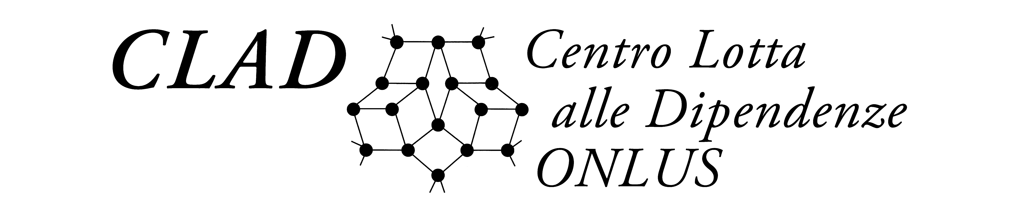

SISTEMA REGIONALE ECM

AZIENDA OSPEDALIERA UNIVERSITARIA INTEGRATA
VERONA

Verona, 20 maggio 2016, Policlinico GB Rossi – Aula Magna

Convegno

L’ abuso di farmaci di prescrizione: che fare?

PROGRAMMA

Ore 13,00-14,00: Iscrizione

14,00: Presentazione. F. Lugoboni

Moderatori: Silvio Garattini, William Raffaeli

14,15: La valutazione pre-marketing delle potenzialità d'abuso dei farmaci
Christian Chiamulera
14,35: Dati di consumo farmaci in Italia. Leggendo tra le righe. Roberto Leone
14,55: L’uso off-label delle benzodiazepine. Fabio Lugoboni
15,15: L’abuso delle benzodiazepine. Così fan tutte? Marco Faccini
15,35: L'abuso di analgesici oppioidi: imparando dall'esperienza americana.
Anna Franceschini
15,55: Chi abusa di oppioidi di prescrizione in Italia? Rebecca Casari
16,15: Barbiturici ed altro. Il microcosmo emicrania. Luigi Alberto Pini
16,35: L’abuso di farmaci come reazione avversa da segnalare. Ugo Moretti
16,55: Discussione

17,45: Conclusioni. Silvio Garattini

18: Questionari ECM

